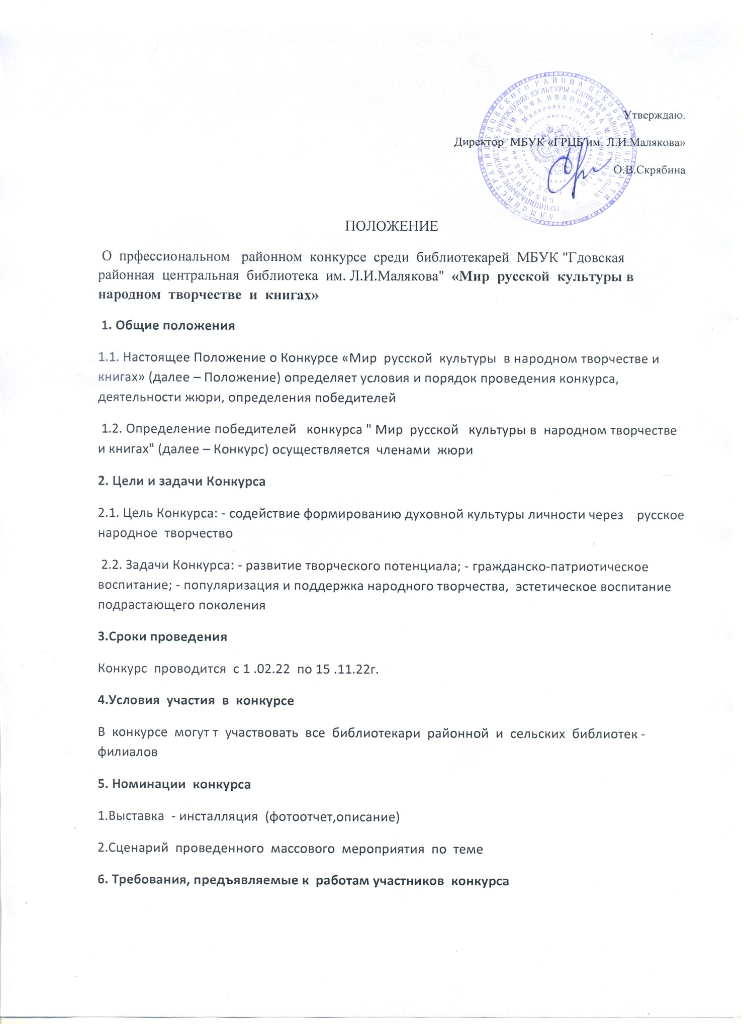
Все работы должны быть предоставлены в районную библиотеку в печатном/ электронном виде до 15.12.22г. Требования: соответствие теме конкурса, оригинальность и креативность в оформлении выставок, проведении массовых мероприятий, вовлечение пользователей и волонтеров.
7. Жюри Конкурса
1.Скрябина О.В. – директор МБУК «ГРЦБ им Л.И.Малякова»
2.Александрова Г.В. - рук. отделения РБ
3.Семенова Н.А. - библиотекарь отделения РБ
8. Награждение победителей
Всем участникам будут вручены Дипломы. Победителям - Дипломы и памятные призы на очередном занятии ШНО сельских библиотекарей

